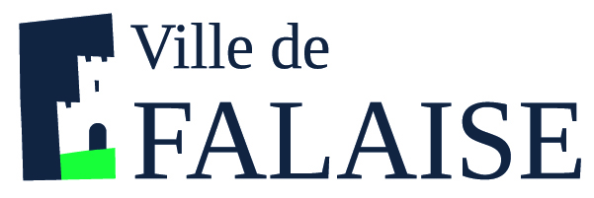 | SERVICE DE RESTAURATION SCOLAIRE MUNICIPALE
 | 8 rue Saint Jean - 14700 Falaise - Tél. : 02 31 90 24 84
Menus des écoles du 11 AVRIL
Au 5 mai 2023
Menu Ecoles Primaires et Maternelles
Du 11 avril au 5 mai 2023
Lundi 10 avril |  | 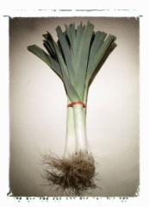 | Lundi 1er mai
PAQUES |  |  | FERIE
Mardi 11 avril |  | 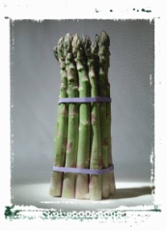 | Mardi 2 mai
Carottes râpées BIO  Sauté de porc au curry  Riz BIO  Gouda  Crème onctueuse vanille |  |  | Betteraves BIO  Escalope viennoise  Haricots beurre labélisés  Vache qui rit  Poires au sirop sauce chocolat
Jeudi 13 avril |  |  | Jeudi 4 mai
Taboulé  Œufs durs à la crème  Pommes de terre vapeur  Fromage  Desserts variés |  |  | Tomates BIO  Crousti fromage  Macaroni  Boursin  Mousse au chocolat
Vendredi 14 avril |  |  | Vendredi 5 mai
Tomates  Hachis parmentier  Salade  Fromage  Compote BIO biscuits |  |  | Cervelas vinaigrette  Poisson meunière  Choux fleurs BIO  Petit suisse  Kiwi
Les menus peuvent être modifiés selon les livraisons.
* GEMRCN (Groupe d’Etude de Marchés de Restauration Collective et de Nutrition)

